Обзорные туры - через весь остров Бали
- Продолжительность - с 09.00 до 17-18.00
- Стоимость - 55 долларов (дети до 12-ти - 28 долларов)
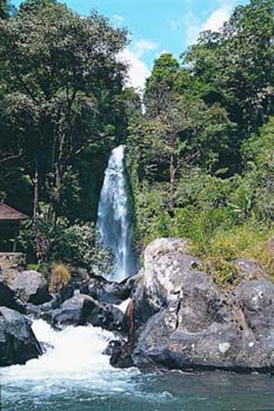
Поездка от побережья до верхушки вулкана (Вулкан Кинтамани). Вы увидите древний будийский монастырь, высеченный в скале в 8 веке, побываете на краю самого большого кратера в Азии, посетите священный храм, усыпальницу Королей, заедете в деревушку, где живут резчики по дереву. А также - жемчужная галерея, где представлены все виды натурального жемчуга (белый, желтый, голубой, розовый, черный жемчуг), выращенного в Индонезии.
Поездка по центральной части острова (Озеро Братан). Вы увидите Королевский Храм с парком 17 века, побываете на тропическом фруктовом рынке. Вы посетите сердце Бали – озеро Братан. Существует поверье, что вода озера дарит человеку молодость и долголетие. На обратном пути - лес обезьян с самыми большими на Земле летучими собаками.
Поездка на Восток острова. Живописная дорога среди рисовых полей и вдоль пляжей с черным вулканическим песком приведет в Княжество Клунгкунг. Осмотр Павильона Правосудия в Княжеском Дворце, посещение красивейшего Водного Дворца и храмового комплекса Бесаких. По дороге – остановке в небольшом храме, расположенном в пещере, где обитают священные летучие мыши.
Север острова – достаточно удаленный район, мало освоенный туристами. По дороге проезжаем красивейшие рисовые террасы, фруктовые сады и цепочку озер. Остановка у водопада Гит-Гит, посещение единственного на острове действующего буддийского монастыря, купание в теплых источниках в купальнях Йе Панас.

